|  |  |
| --- | --- |
|  | UNIVERSIDADE TUIUTI DO PARANÁ  FACULDADE DE CIÊNCIAS EXATAS E DE TECNOLOGIA  Curso Superior de Tecnologia em Análise e Desenvolvimento de Sistemas  ESTUDO DIRIGIDO – 1º. BIMESTRE 2024/1 |

Os estudos dirigidos da disciplina de Interface Humano-Computador referem-se a leitura de artigos e materiais e a partir dos conceitos aprendidos em aula o aluno deve fazer a relação com o conteúdo da leitura aplicando de forma prática nas interfaces disponíveis na Internet.

O conteúdo estudado no 1º bimestre refere-se a: conceitos de IHC, engenharia cognitiva, engenharia semiótica, estilos de interação, usabilidade e comunicabilidade.

Este trabalho deverá ser realizado de forma individual e postado no Teams. Trabalhos de pesquisa são atividades subjetivas e desta forma um não é igual ao outro, logo trabalhos iguais serão considerados cópia e a nota será 0 (zero).

A data de entrega é até o dia 23/abril às 23:50hrs nas tarefas do Teams. Os comentários da correção serão enviados de forma individual para cada aluno na devolutiva das tarefas do Teams.

ATIVIDADE A SER REALIZADA

Para realizar esta atividade você precisa ler o artigo: *8 passos para uma boa interface* de Daniel Bohn que segue abaixo.

Para a atividade prática você deve:

1. para cada um dos 8 itens do artigo sobre *8 passos para uma boa interface* identificar em aplicativos de software (disponíveis na web, sistemas comerciais, bancários, entre outros) onde estes itens foram atendidos ou não foram atendidos.
2. justificar porque o item foi atendido ou não foi atendido com base nos 8 passos.

O material a ser entregue deve conter a imagem da tela do aplicativo identificando o local onde o item foi atendido ou não atendido, qual é o item que está sendo analisado e a justificativa. Uma mesma tela pode ser utilizada para representar mais de um item, se for o caso.

O arquivo contendo a resposta deve ser postado no ambiente AVA no prazo estabelecido.

**Design de experiência, design de interação, arquitetura de informação, usabilidade.**

[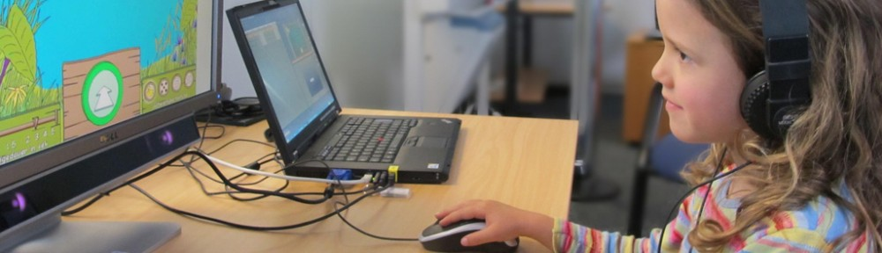](http://danielbohn.com.br/)

Parte superior do formulário

Parte inferior do formulário

**8 passos para uma boa interface Daniel Bohn**

*Antes de iniciar o desenho de uma nova interface web, é necessário que o designer tenha em mente algumas características que todo site deve agregar para que a experiência de uso seja completa e a usabilidade não saia prejudicada.*

**1) Clareza:** Fazer com que o fluxo das informações, a linguagem, as metáforas visuais utilizadas e a hierarquia dos conteúdos sejam **óbvias** para o usuário só gera uma certeza: ele não vai precisar de manual para realizar suas tarefas. Deixar todas as funcionalidades muito bem **explicadas** e utilizar diversas ferramentas para isso fará com que o usuário aprenda como fazer tudo sozinho. Mesmo assim, isso não quer dizer que um FAQzinho seja de todo mal.

**2) Concisão:** Lendo o parágrafo acima pode parecer que é muito fácil fazer uma interface clara, basta rotular absolutamente tudo com tooltips, overs e etc. Porém, isso fará com que a interface fique suja e carregada, com muita informação sendo exibida ao mesmo tempo. Quando o usuário enxerga muitas coisas na mesma tela é quase como se o designer dissesse “querido, isso aqui é **complicado**, OK?”. Bom senso. Uma boa interface é clara e concisa ao mesmo tempo.



**3) Familiaridade:** Tudo fica mais fácil quando se está fazendo pela segunda vez, não é mesmo? É por isso que sempre que for possível devem-se utilizar elementos que o usuário já conheça. Hoje se costuma utilizar muitas **metáforas** em sistemas web, como as velhas abas de arquivo, botões, ícones com imagens de tesoura para “recortar” e pincel de cola para “colar”, etc.

**4) Resposta:** Dois pontos. Primeiro, uma interface com um tempo de resposta curto é fundamental, principalmente quando a tarefa que se está realizando é casual. A banda de internet está cada vez maior e um usuário com um link de 20Mb em casa não quer esperar 5 segundos para que a página carregue. Segundo resposta não é só tempo, mas sim qualidade de **feedback**. Isso quer dizer que sempre que o usuário possa se sentir inseguro, um simples recado como “enviado com sucesso” pode tranquilizá-lo.

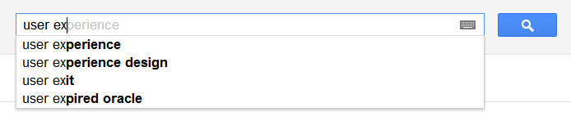

**5) Consistência:** Mais do que utilizar metáforas visuais, os elementos devem manter uma continuidade em todas as seções. Se um botão de ação possui um formato em uma página e é diferente em outra, algo está **errado**. Uma página consistente permite que o usuário reconheça padrões em diferentes áreas e compreenda mais facilmente o funcionamento geral do sistema.

**6) Estética:** Só um motivo para se preocupar com uma interface bonita: as pessoas ficam **felizes** quando olham para coisas bonitas. Veja bem, bonito não quer dizer somente um apelo visual fortíssimo e Helvética em todo o texto. Acima de tudo, um *grid* bem definido. Se possível, tente adotar padrões ainda mais complexos e orgânicos, como a Proporção Áurea.

­­­­­­ 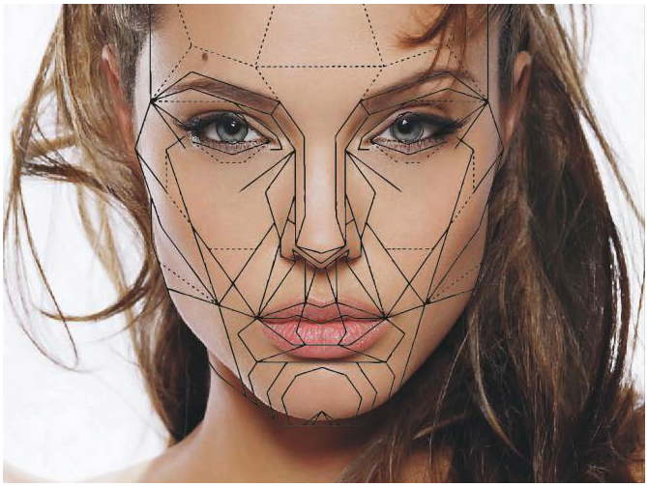

**7) Eficiência:** Ajude o usuário, crie **atalhos** para as tarefas comuns, evite formulários longos sem necessidade e passos desnecessários. Pense bem quando estiver projetando o fluxograma das páginas, é nesta etapa que se deve avaliar a quantidade de entradas do usuário para realizar determinada ação. **Resuma**.

**8) Correção:** Errar é humano. Sendo assim, seus usuários vão errar, e se não conseguirem voltar atrás **vão** se deprimir. Ou pior: sair do site resmungando de raiva.

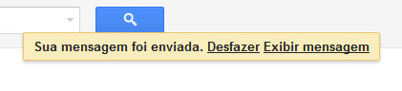

A incorporação desses 8 itens deve fazer com que o projeto de um website seja muito mais assertivo. No entanto, tudo é uma balança. Obviamente que os objetivos precisam estar mais alinhados com um ou outro ponto, mas, no geral, a aliança entre performance e estética deve ser duradoura.